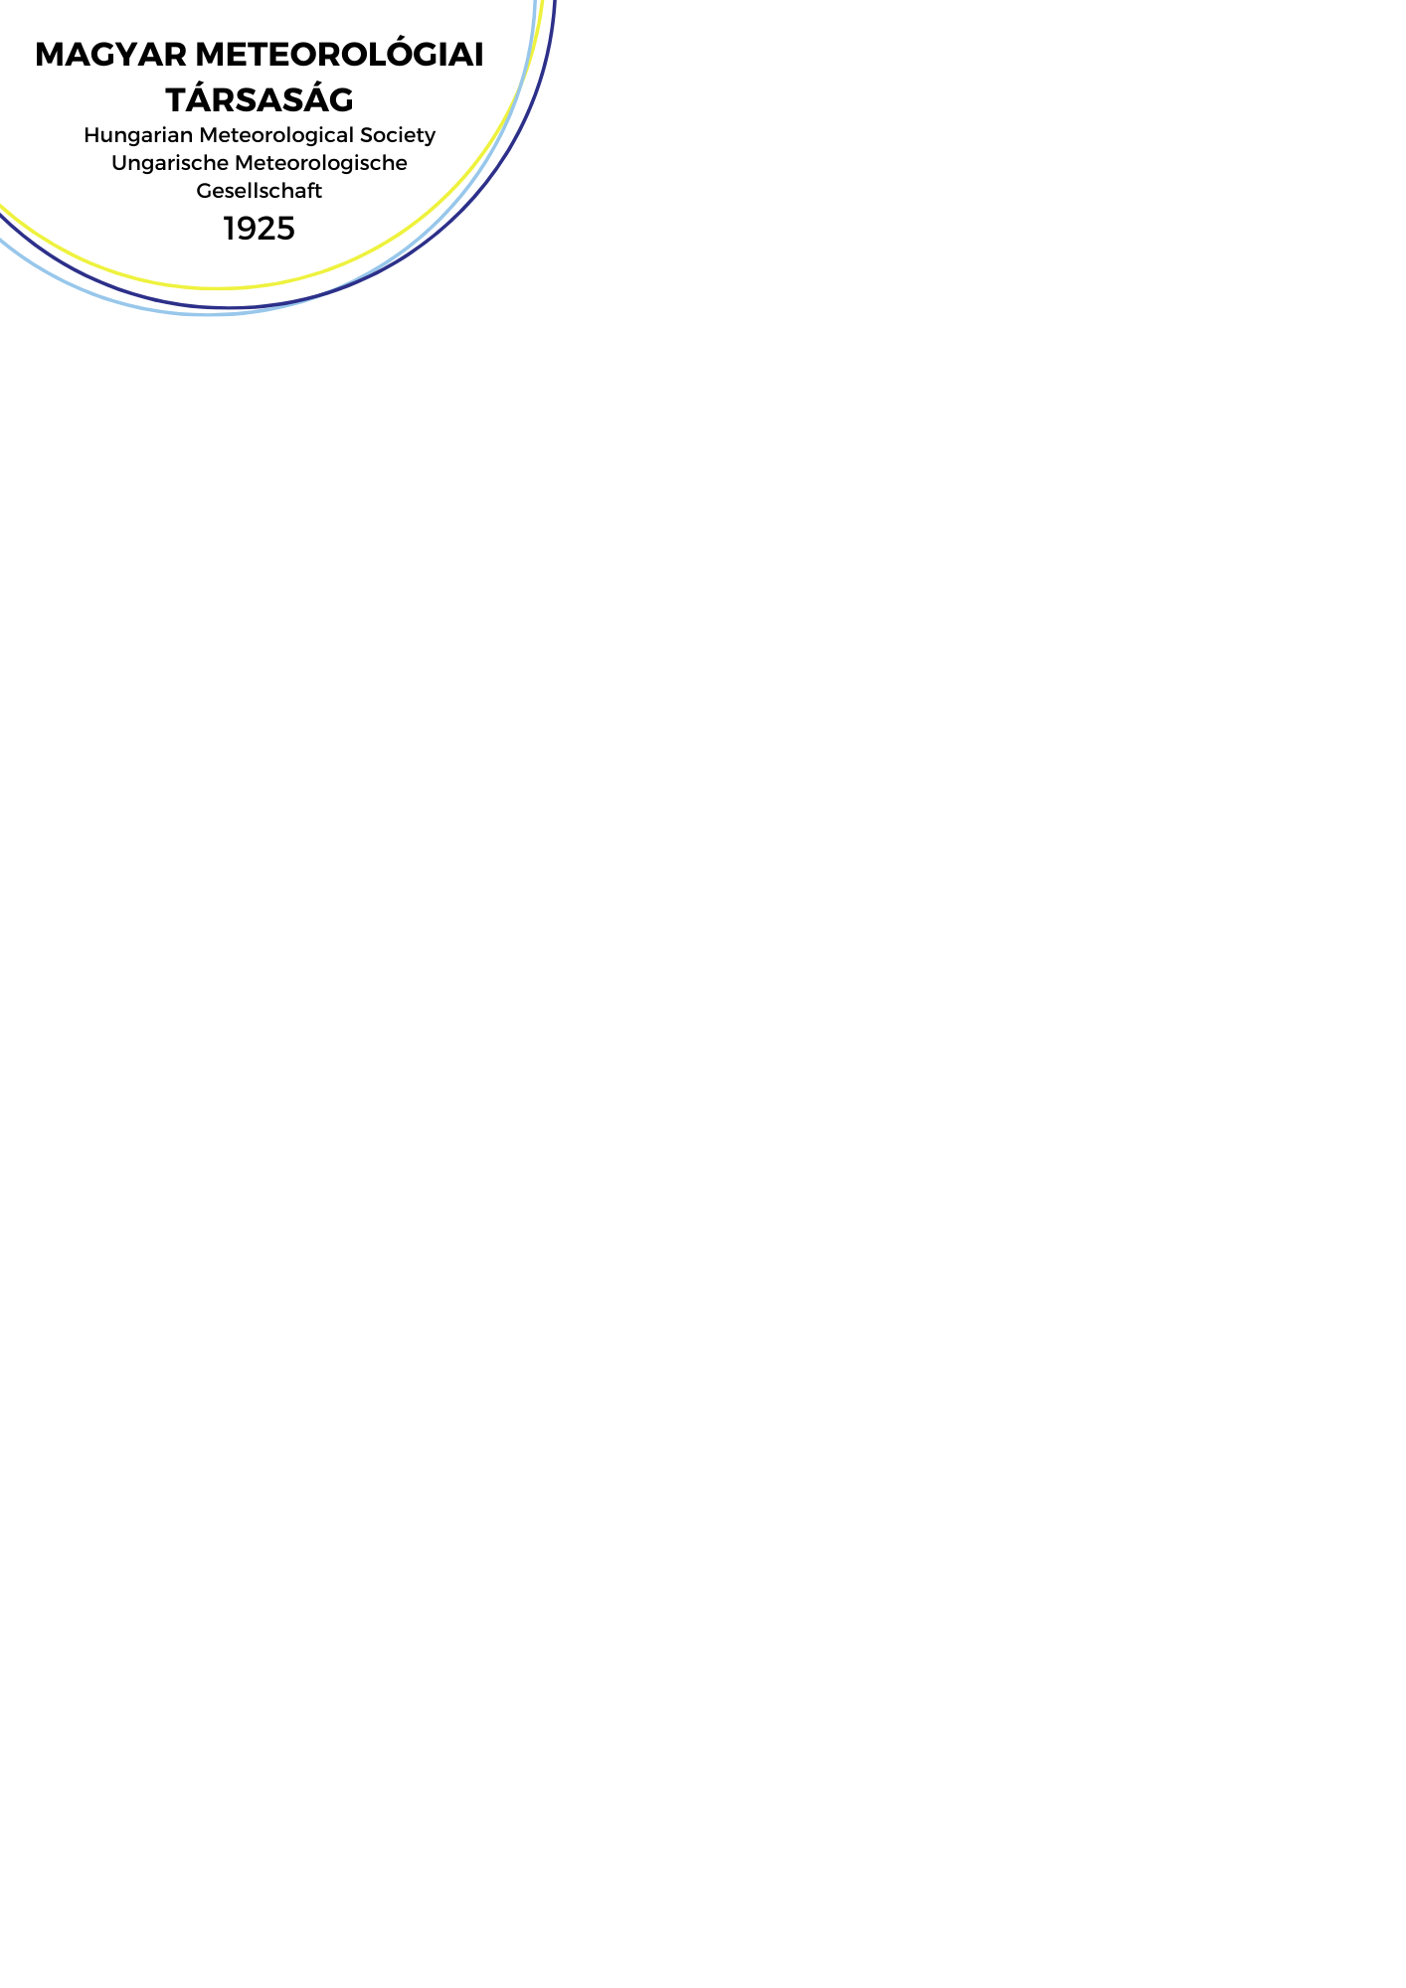Meghívó

az MMT Agro- és Biometeorológiai Szakosztályának és a VEAB Agrártudományi Szakbizottság Növénytermesztési és Agrárdigitalizációs Munkabizottságának

**2024. október 8-án, kedden, 14 órakor** kezdődő

közös előadóülésére, amelynek témája

**Agrometeorológiai jellegű kutatások Martonvásáron**

**Fodor Nándor, DSc**;HUN-REN ATK - KISZÁMÍTOTT KLÍMAVÁLTOZÁS: KLÍMASZORONGÁSTÓL A KLÍMAREMÉNYSÉGIG

**Incze Dóra, MSc**; ELTE - WEBALKALMAZÁS HASZNÁLATA A MARTONVÁSÁRI LIZIMÉTEREK ADATAINAK ELEMZÉSÉBEN

**Hidy Dóra, PhD**; MATE - A BIOME-BGCMUSO BIOGEOKÉMIAI MODELL: MÚLT-JELEN-JÖVŐ

**Hollós Roland, PhD**; HUN-REN ATK - MAGYAR ÖKOSZISZTÉMA ÉS SZÁNTÓFÖLDI NÖVÉNYTERMESZTÉSI MODELLEZÉSI TAPASZTALATOK KITERJESZTÉSE KÖZÉP-EURÓPÁRA

**Pólyáné Hanusz Borbála, PhD**; SZE AKMK - A VEAB AGRÁRTUDOMÁNYI SZAKBIZOTTSÁG NÖVÉNYTERMESZTÉSI ÉS AGRÁRDIGITALIZÁCIÓS MUNKABIZOTTSÁGA AKTUÁLIS HÍREI

Helyszín:

**HUN-REN Agrártudományi Kutatóközpont Mezőgazdasági Intézet,** Martonvásár, Brunszvik u. 2.

A rendezvény **online** formában is követhető lesz. A csatlakozás ezen a linken lehetséges: <https://meet.google.com/yez-csyz-wmf>

Minden érdeklődőt szeretettel várunk!

**Dr. Varga Zoltán Fülöp Andrea Fodor Nándor**

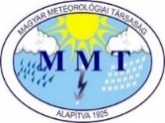 elnök titkár igazgató

MMT Agro- és Biometeorológiai HUN-REN Agrártudomány

Szakosztály Kutatóközpont Mezőgazdasági Intézet

A rendezvényen videófelvétel, fényképek készülhetnek, melyeket a Társaság közösségi és nyilvános felületein népszerűsítés, ismeretterjesztés, pályázati beszámoló céljából megoszthatunk.

Fodor Nándor, DSc; HUN-REN ATK

KISZÁMÍTOTT KLÍMAVÁLTOZÁS: KLÍMASZORONGÁSTÓL A KLÍMAREMÉNYSÉGIG

A világnak a következő 50 évben több élelmiszert kell termelnie, mint a civilizáció kezdete óta eltelt több ezer évben, ráadásul egyre nehezebb körülmények között. A tudomány és technika fejlődése tudja tartani a lépést a környezeti feltételek változásának ütemével?

Incze Dóra, MSc; ELTE

WEBALKALMAZÁS HASZNÁLATA A MARTONVÁSÁRI LIZIMÉTEREK ADATAINAK ELEMZÉSÉBEN

Kutatásunk célja a szántóföldek vízmérleg-komponenseinek számszerűsítése egy olyan kísérleti platform alapján, amely referencia adatokkal szolgálhat a természetes folyamatok megértéséhez. A mérések nagy pontossággal és finom időfelbontással készülnek, azonban a természetes környezetből adódóan hibával terheltek. Az adatok elemzését minőségbiztosítási és minőségellenőrzési eljárások segítik, melyekre web-alkalmazást fejlesztettünk.

Hidy Dóra, PhD; MATE

A BIOME-BGCMUSO BIOGEOKÉMIAI MODELL: MÚLT-JELEN-JÖVŐ

A Biome-BGCMuSo modell fejlesztésének története. A modellezés folyamatának kihívásai. A modell szerkezetének bemutatása. Az AgroMo modellezési keretrendszer kifejlesztése. A talaj nitrogénforgalmának és a talajvízzel kapcsolatos fejlesztések bemutatása. További tervek és kitekintés.

Hollós Roland, PhD; HUN-REN ATK

MAGYAR ÖKOSZISZTÉMA ÉS SZÁNTÓFÖLDI NÖVÉNYTERMESZTÉSI MODELLEZÉSI TAPASZTALATOK KITERJESZTÉSE KÖZÉP-EURÓPÁRA

Áttekintés arról, hogy a szabadon elérhető adatsokaság hogyan teszi lehetővé a Magyarországnál nagyobb régiókra történő modellezést: A műholdas adatasszimiláció, a nemzetközi talajadatbázisok, valamint klímaadatbázisok felhasználási lehetőségei a folyamatorientált modellezésben.

Pólyáné Hanusz Borbála, PhD; SZE AKMK

A VEAB AGRÁRTUDOMÁNYI SZAKBIZOTTSÁG NÖVÉNYTERMESZTÉSI ÉS AGRÁRDIGITALIZÁCIÓS MUNKABIZOTTSÁGA AKTUÁLIS HÍREI

Tájékoztató a közelmúltban megalakult területi tudományos bizottság eddig elvégzett és jövőben tervezett munkájáról, valamint a csatlakozás lehetőségéről.